Wien, 27. September 2011

„Das Netzwerk der nächsten Gesellschaft“
Soziologe Dirk Baecker über die Herausforderungen der Gegenwart

Auf Einladung von Toetschinger Group und der Raiffeisenlandesbank NÖ-Wien hielt der renommierte deutsche Soziologe Dirk Baecker am 22. September einen Vortrag im Looshaus am Wiener Michaelerplatz. Ein rund 60-köpfiges Publikum lauschte der Diskussion zum Thema „Das Netzwerk der nächsten Gesellschaft“. Baecker skizzierte entscheidende Meilensteine der gesellschaftlichen Entwicklung von der Verbreitung des Buchdrucks bis zum heutigen Computer- und Informationszeitalter. Seit einigen Jahren vollzieht sich laut Baecker ein globaler Paradigmenwechsel, der sich vor allem in heterogenen Netzwerken manifestiert. Die damit einhergehende Dynamik und Logik illustrierte der Leiter des Lehrstuhls für Kulturtheorie und -analyse an der Zeppelin University in Friedrichshafen am Bodensee anhand von praktischen Beispielen. „Ein Ziel dieses Vortrags ist es, Ihnen ein Begriffsangebot zum besseren Verständnis ihres geradezu ‚Computer-gesteuerten’ Alltags mitzugeben“, erklärte Baecker seinen Ansatz dem Publikum. Gastgeber Reinhard Tötschinger, Geschäftsführer der Toetschinger Group, transferiert die wissenschaftlichen Erkenntnisse im Rahmen seiner Unternehmens- und Organisationsberatung direkt in die Wirtschaft. So wurden Vortragsinhalte tags darauf mit Organisationsberatern und Managern in einem ganztätigen Workshop vertieft. „Organisation von Risikostrukturen in Netzwerken müssen so gemanagt werden, dass der Einzelne zu jedem Zeitpunkt weiß, was er als nächstes tun muss, um im Netzwerk mitarbeiten zu können“, schlug Baecker den Bogen von der Theorie in die Praxis. „Die Voraussetzung dafür ist, dass Individuen ihr Selbstverständnis von Identität an diese besonderen Erfordernisse der nächsten Gesellschaft anpassen. Persönliche Identität ist angesichts der biologisch weitestgehenden Übereinstimmung von Individuen ohnedies überschätzt“, schloss der Soziologe durchaus provokant.

Dirk Baecker, ehemaliger Mitarbeiter des großen deutschen Soziologen und Systemtheoretikers Niklas Luhmann an der Universität Bielefeld, lehrt seit 2007 an der privaten Zeppelin University. Der 56-Jährige arbeitet vorwiegend in den Forschungsfeldern soziologische Theorien, Kulturtheorie, Organisationsforschung und Managementlehre. Baecker wurde Anfang der 1990er Jahre einer breiteren Öffentlichkeit durch den von ihm populär gemachten Begriff „Postheroisches Management“ bekannt. Seine Thesen über „the next society“ sind unter anderem von Peter Drucker, Heinz von Foerster, Marshall McLuhan und Manuel Castells inspiriert. Baeckers Vortrag im Looshaus zielte insbesondere auf die Form von Netzwerken mit heterogener Struktur ab, denen er in der nächsten Gesellschaft eine dominante Rolle beimisst.

Gesellschaft im vierten Stadium
Historisch gesehen, konnte sich laut Baecker die Stammesgesellschaft durch das Aufkommen der menschlichen Sprache weiterentwickeln. Aus ihr formierte sich mit der Alphabetisierung vor 2.500 Jahren die Antike, welche wiederum nach der Erfindung des Buchdrucks im 15. Jahrhundert in die Moderne überging. Durch den Einsatz von Computern und verstärkt durch das weltumspannende Internet, wandelt sich nun die gegenwärtige Gesellschaft in den letzten Jahren immer mehr zur Computergesellschaft.
Die Herausforderung für diese Gesellschaft besteht nach Baecker darin, dass die Menschen gar nicht wissen, wie der computergenerierte Informations-Output, der uns in allen Lebensbereichen bis hin zur High-Tech-Medizin begleitet, eigentlich zustande kommt. Eine überwältigende Mehrheit weiß weder, wie Software funktioniert, noch welche Geräte genau sie gerade bedient. „Kommuniziert wird damit aber trotzdem“, erklärt Baecker, „Denn ebenso wie der Computer ist auch der Mensch nicht wirklich durchschaubar.“

Social Networks als Stabilitätsfaktor
Nach Baeckers These stellt sich das Netzwerk der nächsten Gesellschaft bereits heute sehr heterogen dar und kann deshalb gut auf die Herausforderung der Computerisierung reagieren. So lassen sich etwa individuelle Ruhe- und Unruhezustände, bedingt durch den rasanten gesellschaftlichen Wandel mit seinem Computereinsatz, über die Einbettung in interaktive Netzwerke stabilisieren. Baecker begreift es als individuelles Defizit, wenn sich der moderne Mensch die Möglichkeiten von Social Media Tools wie Facebook, Twitter, Google+ etc. nicht zunutze macht. „Wer darüber heute lacht, dem wird das Lachen in fünf bis sechs Jahren vergangen sein“, prognostiziert der Kulturtheoretiker.

Publikum reagiert mit regem Interesse
In der Diskussion reagierte Baeckers Zuhörerschaft auf die komplexe Darstellung mit regem Interesse. Fragen zur praktischen Anwendung seiner Thesen für aktuell existierende Organisationsformen in Wirtschaft und Gesellschaft beantwortete Baecker mit dem Lösungsvorschlag „die Produktivität von bestehendem Dissens zu erhöhen“. Dies könne durch praktische Konfliktforschung und Schaffung von größerer Distanz zwischen Streithähnen gelingen.

www.dirkbaecker.com
www.postheroisches-management.com

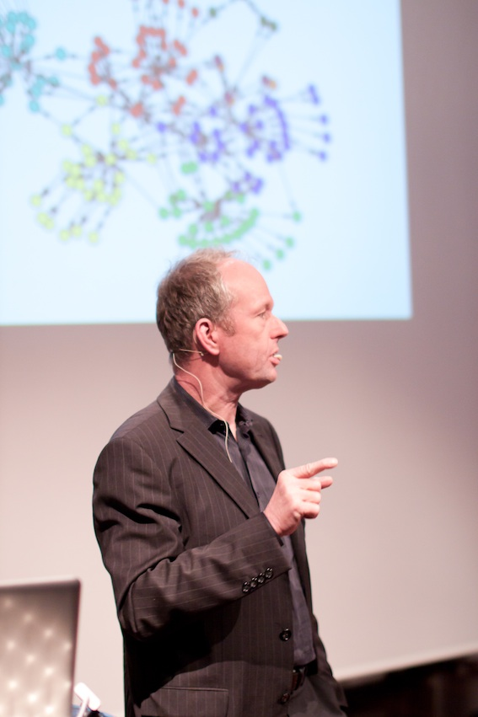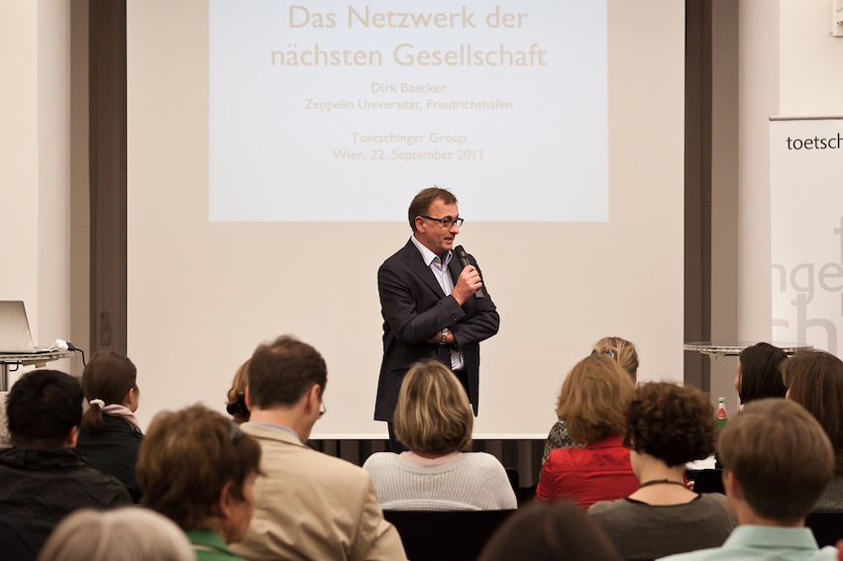
Prof. Dr. rer. soc. Dirk Baecker Dr. Reinhard Tötschinger,
(Quelle: Roland Raffer) Geschäftsführer der Toetschinger Group
(Quelle: Roland Raffer)

Das Bildmaterial steht in hoher Auflösung auf www.press-n-relations.com zum Download bereit.

Weitere Informationen:  Toetschinger Group – Dr. Reinhard Tötschinger  Waaggasse 10 – 1040 Wien  Tel.: +43 1 585 49 76 – +43 1 585 49 76 - 15  reinhard@toetschinger.com – www.toetschinger.com | Presse- und Öffentlichkeitsarbeit:  Press’n’Relations Austria GmbH – Georg Dutzi  Schwindgasse 10 – 1040 Wien  Tel.: +43 1 907 61 48 - 10 – Fax: +43 1 907 61 48 - 15  gd@press-n-relations.at – www.press-n-relations.com

Über Toetschinger Group
Als international ausgerichteter Beratungsspezialist bietet die Toetschinger Group neue und visionäre Ansätze in der Organisationsentwicklung und Unternehmensberatung. Zu den wesentlichen Kompetenzen zählen Strategieentwicklung und -implementierung, strategische Positionierung, Organisationsdiagnose, Change-Management, systemische Organisationsentwicklung, Führungsentwicklung, multikulturelle Führung, Internationalisierung von Unternehmen, Innovationsmanagement, Improvisation und Führung, Coaching und Supervision. Vermittelt wird dieses Know-how mit praxisorientierten Aktivitäten in Veränderungsprozessen, Workshops, Seminaren und Coaching. Das zehnköpfige, fachlich spezialisierte Experten-Team rund um den systemischen Organisations- und Unternehmensberater Dr. Reinhard Tötschinger betreut namhafte Kunden wie Siemens, OMV, Land Vorarlberg, Andritz Hydro, A1, ERSTE Bank, ORS oder Vier Pfoten International und viele andere. Toetschinger Group verfügt über zwei Standorte in Österreich sowie Partner in Deutschland, der Schweiz und weiteren Ländern.

